EL MERCADO DEL AUTOMÓVIL NO SE RECUPERARÁ HASTA 2020:
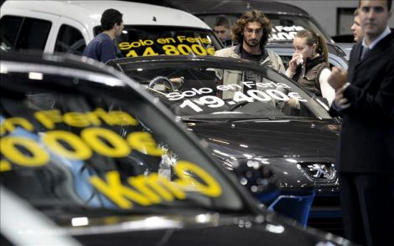
El presidente de la Asociación de Constructores Europeos de Automóviles (ACEA) Sergio Marchionne,ve el horizonte del año 2020 como el de la recuperación del mercado automovilístico europeo, con cifras de ventas similares a las de 2007,justo antes de las crisis.
Marchionne,en un encuentro con periodistas en la jornada de prensa de salón de automóvil de París,Señalo que la situación de este mercado es muy dura y que seguirá estable en 2013 para empezar a ver una ligera recuperación en 2014.
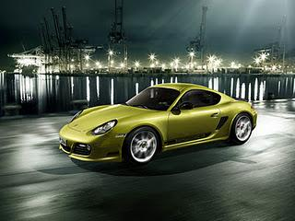
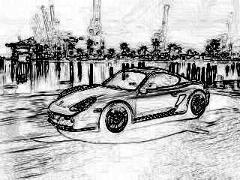

Puntualizó que esa coyuntura de haber tocado fondo persistirá en el tiempo y no será hasta inicio de la próxima década cuando la recuperación sea un hecho.
En su intervención , el también presidente del grupo Fiat,habló de las relaciones con posibles socios y fue muy irónico cuando se refirió a ciertos directivos del grupo volkswagen;sobre suzuki dijo que no había nada;y sobre la india tata destacó las muy buenas relaciones que mantienen con su propietario.
Marchionne se declaró firme defensor del mercado único europeo y abogo por un conceso en ese sentido,porque abdicar de esa idea puede sumir al viejo continente en graves problemas.
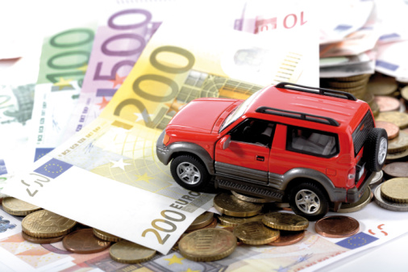
Mostró escepticismo hacia las soluciones que pueden ofrecer los políticos,a los que critico por sus políticas cortoplacistas sin horizonte en los beneficios para la ciudadanía.
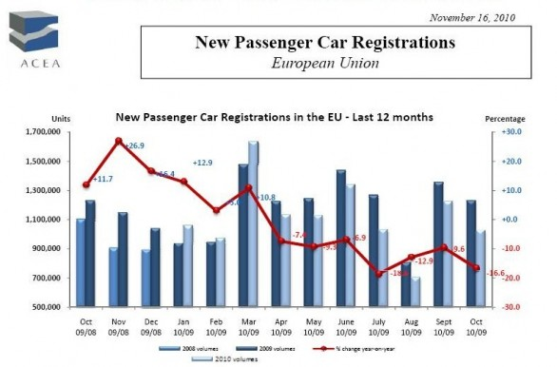
Dijo que en su trayectoria se ha encontrado con buenos y malos políticos,pero como ejemplo de los primeros puso al ex presidente brasileño Lula, como una de las demostraciones de un gobierno en pro de la ciudadanía,aunque admitió que al principio lo acogió con muchos recelos.

